Actividades do Jardim Botânico da Universidade de Coimbra
OUTUBRO E NOVEMBRO 09
1. TEMAS PERMANENTES:
Visitas guiadas/Visita-atelier/Peddy-paper/Visitaaniversário Percursos temáticos pelo Jardim e Mata, todo o ano, adequados a:
• Grupos Escolares, todos os níveis de escolaridade.
• Todos os Públicos.
(carece de marcação prévia, telef. 239 855233 / fax 239 855 211; jardim@bot.uc.pt; mínimo 6-25 participantes/grupo). http://www.uc.pt/jardimbotanico
(CONSULTAR FORMULÁRIO NO FINAL DO TEXTO)
2. TEMAS SAZONAIS:
ACÇÃO: Visita guiada/visita-ateliê
TEMA: As cores do Outono nas folhas do Jardim
PÚBLICO-ALVO: todos os públicos.
Folha de bordo, árvore da família das Aceraceae (uma das famílias botânicas mais representadas no jardim), que se caracteriza pelas folhas recortadas.
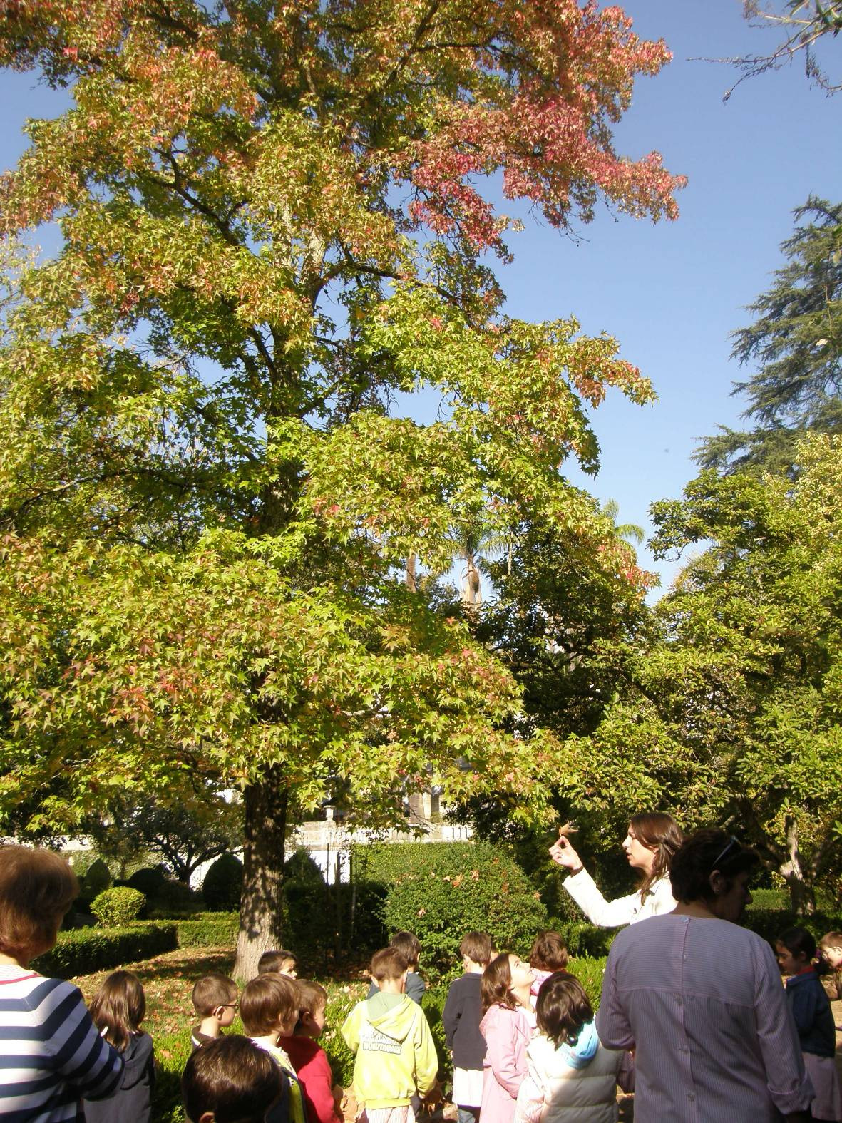

OBJECTIVOS E CONTEÚDO: Porque é que há árvores sempre verdes e outras não? Porque é que no Outono as folhas mudam de cor? E porque é que quando mudam de cor as folhas caem? ... e se na Amazónia houvesse Outono? A vida acabava?... ..e… hoje, você já fotossintetizou?.. Estas e outras perguntas podem ser respondidas num percurso no jardim, uma “reportagem botânica” sobre o Outono, com modelos botânicos, de múltiplas cores e formas, a estudar e utilizar em ateliê.

DATA E HOR
ÁRIO
: 6-25 pessoas/sess
ão; mais de 25 pessoas, s
ó visita guiada; Outubro e Novembro, das 9-12h e 14:30-16:30h; carece de marca
ção pr
évia, com uma semana de anteced
ência.

PREÇO: visita guiada 1,5/participante; visita-ateliê 2 €/participante. DURAÇÃO: visita guiada 60’; visita-ateliê 90’.
MARCAÇÕES/INFORMAÇÕES: Gabinete do Jardim Botânico; Tel.: 239 855233; Fax: 239 855211 (9h00 – 17h00m); www.uc.pt/botanica/jardim.htm.


……………………….
ACÇÃO: visita-ateliê TEMA: Há óleos & óleos!! PÚBLICO-ALVO: todos os públicos.

CONTEÚDO E OBJECTIVOS: Sabia que o azeite é importante para a nossa alimentação, mas se beber alguns óleos essenciais pode ser muito prejudicial? E afinal, os óleos “naturais”, tão publicitados nos produtos de beleza, o que são? E sabia que de óleos e gorduras se faz... sabão? Mas.. são tudo óleos? Quais são as diferenças? Como se distinguem? Que plantas produzem os óleos alimentares e os óleos essenciais? Saiba como e porquê, num percurso muito particular pelas plantas dos óleos no jardim botânico e…. Teste a sua aprendizagem!
DATA E HORÁRIO: 6-25 pessoas/sessão; 19 a 23 de Outubro, das 10-12h e 14:30
16:30 h; Carece de marcação prévia até dia 13 Outubro.
DURAÇÃO: 90’. PREÇO: 2 €/Participante.
MARCAÇÕES/INFORMAÇÕES: Gabinete do Jardim Botânico; Tel.: 239 855233/239 855210; Fax: 239 855211 (9h00 – 17h00m); www.uc.pt/botanica/jardim.htm.
………………….
ACÇÃO: Visitas-Workshop com meditação guiada e Caminhadas pela mata do botânico (Percurso físico e Interior)
TEMA: Meditação guiada

P
úblico-Alvo
: adultos e seniores

Conteúdos e Objectivos: Limpeza energética e revitalização, utilizando ferramentas simples e ambiência do Botânico, isto é, aproveitar os recursos naturais (seus e exteriores) para uma vida mais saudável e a prevenção de doenças degenerativas.
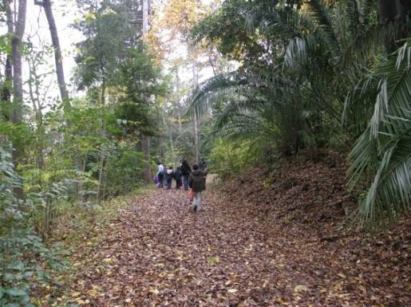

Data e Horário: inscrições a partir de 13 OUTUBRO; sessões às quintas-feiras, 10
12:30 h. Preço: 2 €/participante.
Nº de participantes: de 6 a 20 pessoas; poderão inscrever-se só numa ou em várias visitas-Workshop. Animadora: Enfermeira Nídia Salgueiro. Recomendação: vestuário e calçado confortáveis. Inscrições: carece de inscrição prévia, a partir de 13 OUTUBRO. Gabinete do
Jardim Botânico, telef.: 239 855233/ fax: 239 855211 (9h00 – 17h30m); jardim@bot.uc.pt; http://www.uc.pt/jardimbotanico ……………….

ACÇÃO: Peddy-paper -Dia das Bruxas no Jardim TEMA: Em busca da poção mágica! PÚBLICO-ALVO: 1º e 2º Ciclos do Ensino Básico.

OBJECTIVOS E CONTEÚDO: Celebrar o dia das bruxas com uma actividade lúdica e enriquecedora de vivências e conhecimentos.
Oito pistas vão percorrer para as bruxas más vencer! As árvores do Jardim vão ajudar ao feitiço desmanchar! A abóbora irás encontrar e da poção vais provar!


DATA E HOR
ÁRIO
: 6-25 pessoas/sess
ão; 26 a 30 de Outubro, das 10-12h e 14:30

16:30 h; Carece de marcação prévia até dia 20 Outubro.
DURAÇÃO: 90’. PREÇO: 2 €/Participante.
MARCAÇÕES/INFORMAÇÕES: Gabinete do Jardim Botânico; Tel.: 239 855233/239 855210; Fax: 239 855211 (9h00 – 17h00m); www.uc.pt/botanica/jardim.htm.
……………………………………………………………………………
ACÇÃO: Peddy-paper -Magusto
TEMA: O que é uma castanha?
PÚBLICO-ALVO: 1º e 2º Ciclos do Ensino
Básico.
OBJECTIVOS E CONTEÚDO: Num percurso especial pelo jardim, recorrendo a nove modelos botânicos diferentes, sendo um deles o castanheiro e a castanha, num jogo fácil, aprender a identificar os 4 principais tipos de frutos e a distinguir frutos e sementes.
Estórias e jogos vais ter
E de botânica aprender!
Nove árvores vais conhecer
Para de frutos e sementes entender!
O Jardim vai ajudar
A esta adivinha decifrar:
“Tenho camisa e casaco Sem remendo nem buraco Estoiro como um foguete Se alguém no lume me mete.”
DATA E HORÁRIO: 6-25 pessoas/sessão; 9 a 13 de Novembro, das 10-12h e 14:30
16:30 h; Carece de marcação prévia até dia 3 de Novembro.
DURAÇÃO: 90’. PREÇO: 2 €/Participante.
MARCAÇÕES/INFORMAÇÕES: Gabinete do Jardim Botânico; Tel.: 239 855233/239 855210; Fax: 239 855211 (9h00 – 17h00m); www.uc.pt/botanica/jardim.htm.
………………
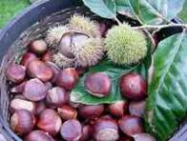


ACÇÃO: visita-ateliê – Celebração da Semana da Ciência e da Técnica 23 a 27 Novembro 2009
TEMA: Isopreno -um fantasma disfarçado
que anda por todo o lado!

PÚBLICO-ALVO: alunos do 1º e 2º ciclo, incluindo deficientes visuais.
CONTEÚDO E OBJECTIVOS: Como sabes, há coisas que não se vêem e que só sabemos que existem pelo olfacto. Como exemplo tens... os perfumes! De essências…são feitos de uns óleos que se chamam óleos essenciais, muito variados, que muitas plantas produzem e nós tanto gostamos. Vem ao jardim botânico conhecer o “menino” isopreno, que de múltiplas formas e aromas se esconde nas plantas e na atmosfera dos jardins:
Um fantasma disfarçado Que anda por todo o lado!
E… nem acreditas, mas…vais levá-lo contigo!
DATA E HORÁRIO: 6-25 pessoas/sessão; 23 a 27 de Novembro, das 10-12h e 14:30
16:30 h; Carece de marcação prévia até dia 17 de Novembro.
DURAÇÃO: 90’. PREÇO: 2 €/Participante.
MARCAÇÕES/INFORMAÇÕES: Gabinete do Jardim Botânico; Tel.: 239 855233/239 855210; Fax: 239 855211 (9h00 – 17h00m); www.uc.pt/botanica/jardim.htm.
………………………………

JARDIM BOT
ÂNICO DA UNIVERSIDADE DE COIMBRA

HORÁRIO DAS VISITAS: das 912 h e 1417 h. DURAÇÃO: as visitas guiadas têm duração aproximada de uma hora. GRUPO: mínimo 6 e máximo de 2025 pessoas; é requerida a presença de pelo menos 1 adulto por grupo (10 crianças), que será o responsável durante toda a visita.

BILHETES (visitas guiadas) | DIAS ÚTEIS | FERIADOS E FIM DE SEMANA
Normal | 2 € | 4 €
Estudantes/Adultos c/ mais de 65 anos | 1,5 € | 3 €
Grupos de crianças até 6 anos | 8 €/ h | 16 €/ h
Visita-atelier/Peddy-paper/Workshop | 2 € | 4 €
Visita-aniversário (15:30-17:30h, mín. 10-máx. 25) | 2,5 € | 5 €

TEMA DE VISITA GUIADA (OBRIGATÓRIO RESERVA PRÉVIA PELO TELEFONE 239 855 233), ASSINALAR APENAS UM TEMA:
À DESCOBERTA DO MUNDO DAS PLANTAS (GENÉRICO)
BIODIVERSIDADE, EXTINÇÃO, CONSERVAÇÃO E SUSTENTABILIDADE (ex. banco de sementes)
ECOSSISTEMAS, ADAPTAÇÕES E RELAÇÕES INTERESPECÍFICAS/ECOMATA (ex. plantas carnívoras)
EVOLUÇÃO E CLASSIFICAÇÃO DOS GRANDES GRUPOS VEGETAIS / A ALGA QUE QUERIA SER FLOR
AS FAMÍLIAS BOTÂNICAS
RECORDISTAS NO JARDIM BOTÂNICO: VENHA (RE)CONHECÊ-LAS
A HISTÓRIA DO JARDIM BOTÂNICO
PASSEIOS NA MATA DO BOTÂNICO
A VOLTA AO MUNDO EM 80 MINUTOS (VERÃO)
AS PLANTAS AROMÁTICAS E MEDICINAIS
PUB (PLANTAS UTILIZADAS EM BEBIDAS)
OUTRO TEMA /ACTIVIDADE:

NÍVEL ESCOLAR/IDADE |  | Nº PARTICIPANTES:
PARTICIPANTES COM NECESSIDADES ESPECIAIS (ESPECIFICAR):

DEPOIS DE PREENCHIDO ENVIAR, POR FAVOR, POR FAX OU POR CORREIO PARA:
Prof. Doutora Helena Freitas Jardim Botânico da Universidade de Coimbra Departamento de Botânica
Calçada Martim de Freitas | 3001-455 Coimbra | Fax: 239 855 211
ATENÇÃO: Em caso de desistência ou atraso superior a 30 minutos, o responsável deverá contactar com o Jardim Botânico (239 855 233/239 855 210), sem o que a visita ficará anulada. Mais informações: jardim@bot.uc.pt; http://www.uc.pt/jardimbotanico


